
В РЕЗУЛЬТАТЕ РЕАЛИЗАЦИИ ДАННОЙ ПРОГРАММЫ, ГРАЖДАНЕ СМОГУТ

Грамотно формировать
личный бюджет

Лучше ориентироваться в современных банковских продуктах и услугах

Распознавать мошеннические схемы и избегать
финансовых потерь

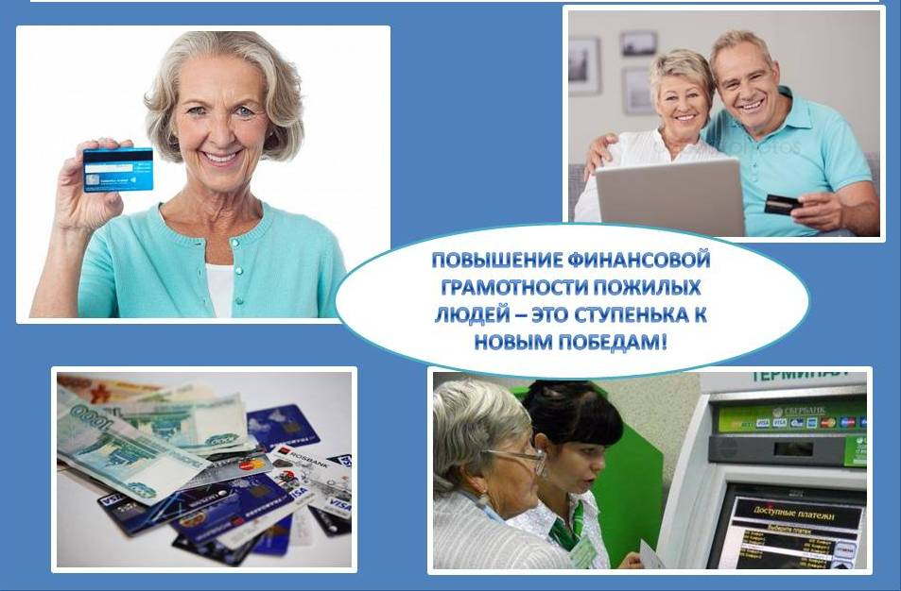

Узнать более подробную информацию
Вы можете по адресу:
г. Ейск, ул. Коммунаров, 4
по телефону
8(86132) 2-16-63

ТЕЛЕФОН ДОВЕРИЯ
8-991-077-28-23
С полным перечнем социальных услуг
Вы можете ознакомиться на нашем официальном сайте:
http://eysk-kcson.ru
Адрес электронной почты:
kcso_priazov@mtsr.krasnodar.ru

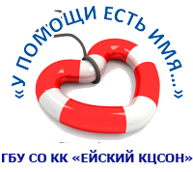


МИНИСТЕРСТВО ТРУДА И СОЦИАЛЬНОГО РАЗВИТИЯ КРАСНОДАРСКОГО КРАЯ
Государственное бюджетное учреждение
социального обслуживания

Краснодарского края

«Ейский комплексный центр

социального обслуживания населения»



ФИНАНСОВАЯ ГРАМОТНОСТЬ

г. Ейск
2024
В ГБУ СО КК «Ейский КЦСОН»
действует программа
«Финансовая грамотность для граждан пожилого возраста»
Цель программы:

Формирование у граждан пожилого возраста разумного финансового поведения, обоснованных решений в отношении личных финансов.

Гражданами пожилого возраста считаются граждане с учетом положений, предусмотренных приложением 6 к Федеральному закону от 28 декабря 2013 г.
№ 400-ФЗ «О страховых пенсиях».

Задачи программы:

1. Повышение интереса у граждан пожилого возраста к вопросам финансовой грамотности.
2. Повышение финансовой грамотности граждан пожилого возраста.
3. Предоставление доступной и понятной информации о вариантах финансирования качества жизни граждан в пожилом возрасте.

СОДЕРЖАНИЕ ПРОГРАММЫ:

1. «Планирование личного бюджета»
(Для чего нужен личный бюджет?
Как грамотно им управлять?)

2. «Выгодно ли работать на пенсии?»
(Плюсы и минусы работы на пенсии)

3. «Страхование жизни и здоровья»
(Особенности, цели и задачи
страхования жизни и здоровья)

4. «Потребительский кредит для пожилых граждан»
(Виды потребительских кредитов,
формы их погашения, цели кредитования)

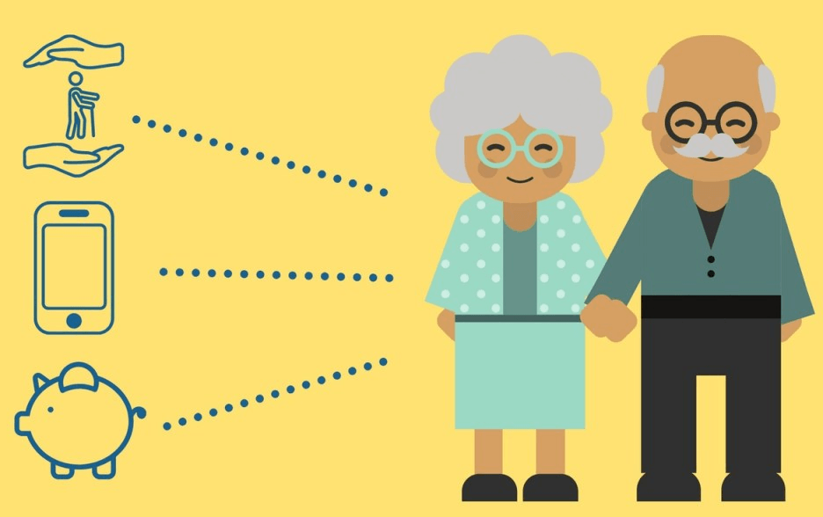

5. «Социальная пластиковая карта»

(Преимущества пластиковой карты
и общие рекомендации при её использовании)

6. «Дополнительные бонусы современности»

(«Мобильный банк», «Банк Онлайн», оплата ЖКУ,
пополнение баланса сотового телефона, СМС – оповещение)

7. «Осторожно мошенники или
как распознать обман!»

(Как обманывают пожилых людей мошенники по телефону? Как вести себя, при посещении мошенниками под видом
«медицинских работников», работников «социальных» и «коммунальных служб»?
Способы защиты от
мошеннических действий.)

